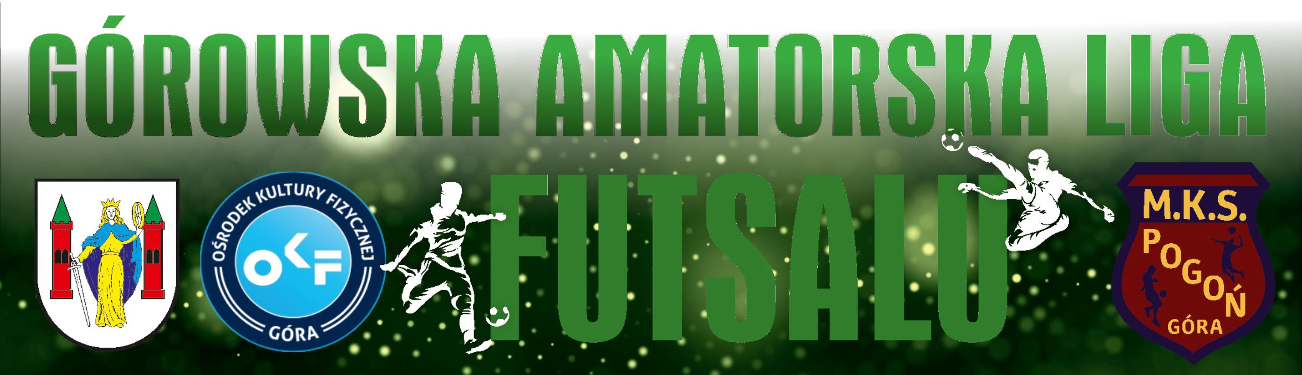

MIEJSCE | ZESPÓŁ | PKT | Z | R | P | BRAMKI
1 | TEAM SPIRIT | 7 | 2 | 1 | 0 | 33:5
2 | EKIPA PERSONALNEGO | 7 | 2 | 1 | 0 | 27:7
3 | KOŹLARZE | 6 | 2 | 0 | 0 | 12:4
4 | AMIGOS | 4 | 1 | 1 | 0 | 5:0
5 | MŁODE WILKI | 4 | 1 | 1 | 1 | 6:4
6 | AMATORZY | 3 | 1 | 0 | 1 | 17:5
7 | SOKÓŁ NIECHLÓW | 3 | 1 | 0 | 2 | 10:25
8 | WARRIORS | 0 | 0 | 0 | 3 | 4:20
9 | ALBATROSY | 0 | 0 | 0 | 3 | 5:51

KOLEJKA NR 3, 04.12.2021 r.

WARRIORS – KOŹLARZE 4:8

TEAM SPIRIT – EKIPA PERSONALNEGO 5:5
ALBATROSY – SOKÓŁ NIECHLÓW 4:8
MŁODE WILKI – AMIGOS 0:0

